

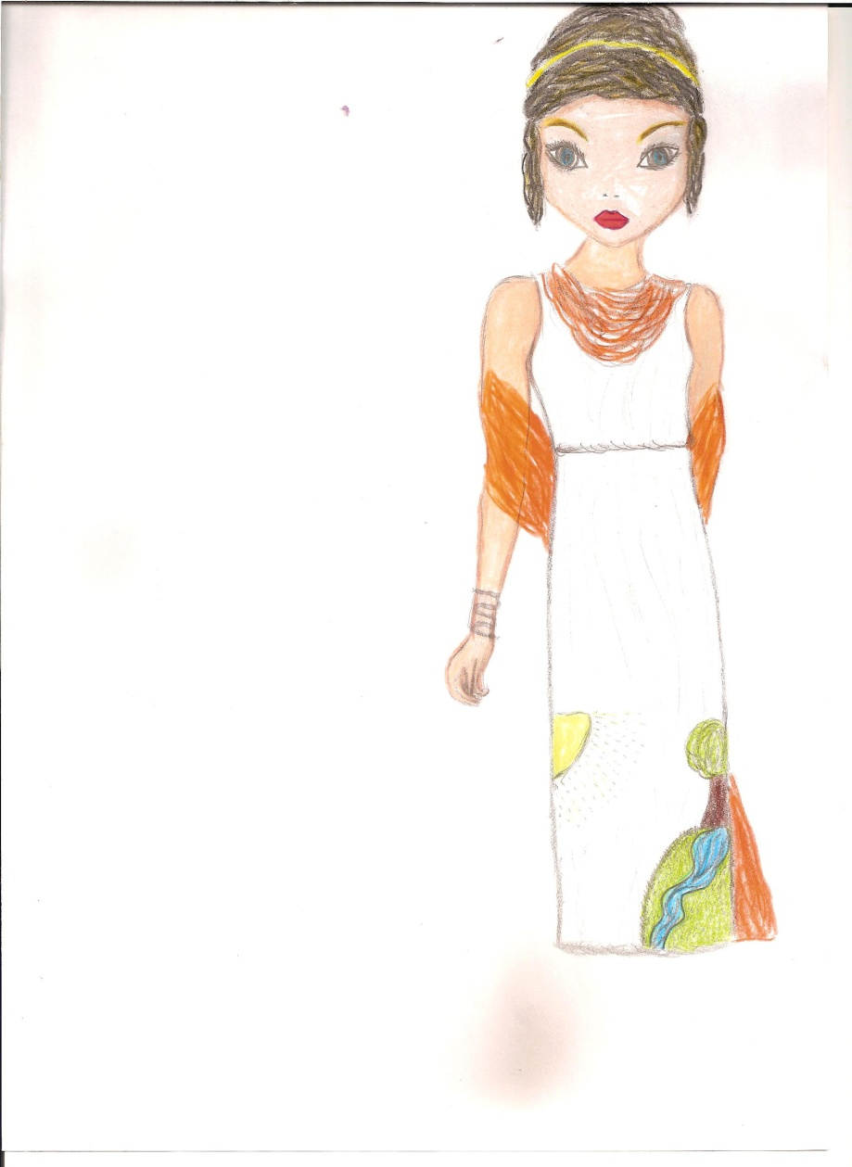

**Avtorice (ime in priimek, razred):**

1. Teja Cimerman, 6. razred
2. Špela Majcen Sok, 6. razred
3. Jana Jelovica, 7. razred
4. Franka Škorjanec, 7. razred
5. Lea Samec, 7. razred

**Mentorica:** Tatjana Podgorelec Strelec, izvajalka projekta POŠ, [tatjana.strelec@gmail.com](mailto:tatjana.strelec@gmail.com)

OSNOVNA ŠOLA SREDIŠČE OB DRAVI, Slovenska cesta 22, 2277 Središče ob Dravi

tel: 02 719 10 10 fax: 02 741 52 90 e-pošta: [os.sredisce-ob-dravi@guest.arnes.si](mailto:os.sredisce-ob-dravi@guest.arnes.si)

SREDIŠČE OB DRAVI, januar 2015

**ZAHVALA**

Ustvarjalke raziskovalne naloge bi se rade zahvalili mentorici Tatjani Podgorelec Strelec, ki nam je pomagala z nasveti in z zanimivimi idejami, kako se lotiti raziskovalne naloge.

Hvala profesorici slovenskega jezika Vojki Havlas za lektoriranje naloge in profesorju angleščine Matjažu Hanželiču za prevod v angleščino.

Zahvalili bi se še učitelju tehnike in fizike Jožetu Zadravcu za tehnično pomoč pri oblikovanju naše predstavitvene stojnice.

Za številne napotke in smernice pri izdelavi produkta se zahvaljujemo učiteljici zgodovine in geografije Ivici Kanič.

Nazadnje pa hvala vsem učencem, ki so si bili pripravljeni rešiti anketni vprašalnik, rezultati katerega so nam bili v veliko pomoč pri izbiri dejavnosti in oblikovanju prireditve Središka rimska dogodivščina.

**KAZALO**

1. **UVOD** 5

**2.** **RAZISKOVALNI DEL NALOGE (JEDRO)** 6

**2.1** **ZGODOVINA** 6

**2.2** **ZBIRANJE IDEJ** 8

2.2.1 Rezultati ankete 8

**2.3** **KAJ IMAMO MI OD SREDIŠKE RIMSKE DOGODIVŠČINE?** 10

**2.4** **KAJ IMAJO OBISKOVALCI OD SREDIŠKE RIMSKE DOGODIVŠČINE?** 11

**2.5** **OBLIKOVANJE TURISTIČNEGA PROIZVODA** 11

**2.5.2** **Opis dejavnosti** 16

**2.5.3** **Podroben načrt izvedbe** 21

**2.6** **TRŽENJE** 22

**2.6.1** **Reklamni material** 22

**2.6.2** **Promocija** 24

**2.6.3** **Spominek** 25

**2.7** **PRIJAVA IN KONTAKT** 25

**2.8** **STROŠKI IN FINANČNA SREDSTVA** 25

**2.9** **ANALIZA MOŽNOSTI IZVEDBE** 25

**3.** **ZAKLJUČEK** 26

**4.** **LITERATURA IN VIRI** 27

**5.** **PRILOGE** 28

**POVZETEK**

Nedaleč stran od šole se nahaja grič Gradišče, blizu katerega se je nahajala Rimska vila. Prav ta vila je posebnost, ki je med mladimi že skoraj tonila v pozabo. Ena izmed naših raziskovalk je od babice slišala zanimivo zgodbo o najdišču na Grabah in takoj se nam je porodila ideja o oblikovanju zanimive zgodbe ter turističnega produkta. Večina naših vrstnikov o rimski vili ni vedela skoraj ničesar, zato smo se odločili, da bomo to zanimivo arheološko najdišče predstavili skozi zgodbo in delavnice. Mlajše učence bi poleg arheoloških značilnosti Središča z okolico seznanili tudi z Rimljani, njihovimi oblačili, prehrano, pričeskami in plesom. Odločili smo se, da bomo organizirali prireditev v slogu tistega časa na kateri bo glavno vlogo odigrala Središka rimljanka, ki bo maskota naše prireditve. Skozi prireditev, ki smo jo poimenovali *Središka rimska dogodivščina* bo naša vila ponovno zaživela hkrati pa bomo krepili medgeneracijsko sodelovanje med različnimi generacijami v naši občini.

**Ključne besede:** središka Rimska vila, Središka rimljanka, narava, grič Gradišče

**Summary**

1. **UVOD**

V lanskem letu smo se prvič udeležili festivala Turizmu pomaga lastna glava in skozi ustvarjanje so nastajale zanimive prigode. Ni bilo dvoma, da se ne bi podali novim dogodivščinam naproti in v letošnjem letu smo pričeli razmišljati o zgodbah. Naš kraj z okolico ima bogato zgodovinsko, arhitekturno dediščino ter naravne danosti a kljub temu smo bile raziskovalke postavljene pred velik izziv. V naših mislih se je začel vihar idej in kmalu se je porodila ideja o raziskovanju zgodovine ter najdišč v naši občini. Poiskati smo želele zgodbo, ki bi imela zgodovinski pečat in bi bila še delna uganka. Ko je ena izmed raziskovalk začela pripovedovati o zanimivi stavbi, ki bi se naj nahajala v bližini doma njene babice smo zaplule v dobo Rimljanov. In tako je začela nastajati zgodba o najdbah rimske stavbe, ki pa smo jo želele povezati z naravo. Ker je v našem kraju malo prireditev, ki bi povezale več generacij, smo se odločile oblikovati prireditev v rimskem stilu, ki bo otrokom polepšala popoldan in jih popeljala v obdobje, ko so v naših krajih živeli Rimljani. Ogledale smo si prostor, kjer bi naj stala rimska vila in od tam se nam je pogled ustavil na griču. Našle smo tudi prostor, torej hribček, na katerem bodo otroci pod krošnjami dreves, v družbi staršev in sorodnikov, preživeli čudovit popoldan v rimskem stilu. Od tukaj naprej pa se je naša zgodba in oblikovanje produkta razvijalo z veliko hitrostjo, saj so ideje kar deževale. Naše raziskovanje in razmišljanje je tako obrodilo sadove, saj je nastal zanimiv dogodek, ki bo v družbi Središke rimske vile – maskote našega produkta popestril dogajanje predvsem mlajšim učencem naše šole in vrtca.

Letošnji turistični proizvod nosi ime *Središka rimska vila*. Ime je sestavljeno iz dveh sestavin. Prva sestavina se nanaša na kraj v katerem živimo in v katerem bomo oblikovani turistični produkt tudi predstavili. Druga sestavina je rimska vila – stavba, katere obzidje so arheologi našli nedaleč stran od šole in priča, da so v naših krajih živeli Rimljani.

Glavno prizorišče oblikovanega turističnega proizvoda bo hrib Gradišče. Ta hrib smo izbrale, ker se nahaja v bližini najdišča rimske vile in ker smo v literaturi zasledile podatek, da njegova podoba ni bila spremenjena že od začetka 19. stoletja.

Turistični produkt *Središke rimske dogodivščine* bo otrokom in učencem naše občine ponujal široko paleto aktivnosti v naravi, medgeneracijsko druženje in spoznavanje zgodovine, posebnosti in vsakdanjosti Središča.

V prvem delu naloge smo predstavile zgodovino in analizo anketnih vprašalnikov.

V drugem delu naloge smo oblikovale naš turistični proizvod, ga umestile v prostor in čas ter nakazale, kako ga tržiti.

Pri izdelavi raziskovalne naloge smo uporabili različne metode dela. Najprej smo po nevihti idej zbrali vse predloge in se odločile za to, ki jo prikazujemo.

Za pridobivanje podatkov, predvsem pa mnenj o naši ideji, smo uporabili metodo anketiranja.

Sledilo je iskanje ustrezne literature in podatkov, ki smo jih iskale na spletu.

Oblikovale smo res pester vsebinski program, ki bo povezoval različne generacije obiskovalcev. Produkt smo z navdušenjem ustvarjale z upanjem, da bo res zaživel.

1. **RAZISKOVALNI DEL NALOGE (JEDRO)**
   1. **ZGODOVINA**

Že pred prihodom Rimljanov sta v Panoniji cvetela precejšnja omika in blagostanje. Prebivalci so trgovali z Italijo, od koder so dobivali olje, vino, obleko, razno orodje. Okoli leta 15 pred našim štetjem so Rimljani razširili svojo državo. Vzhodni del Štajerske je pripadal upravni pokrajini, provinci Panoniji. Na območju ob Dravi so zgradili vrsto vojaških utrdb, pozneje, v drugi polovici 1. stoletja, je cesar Vespazijan prestavil glavno obrambno linijo in vojsko ob Donavo. Ob nekdanji obrambni liniji so se razvila naselja in bogati Rimljani iz bližnje Petovione so si tu zgradili podeželske vile. Starodavna rimska cesta, ki je povezovala severne in vzhodne kraje z Italijo in najbližjim centrom, takrat zelo pomembno Petoviono, je vodila od Ormoža ob južnem vznožju Huma skozi gozd Koračice, mimo Šalovcev, Središča in Godenincev, pri nekdanjem Čulekovem mlinu ob potoku Trnava je bil verjetno most. Rimska cesta je bila na več mestih raziskana. Po tej cesti so se premikale rimske čete, tod je drdrala rimska državna pošta in so trgovci prevažali svoje blago. Rimljani so prinesli v naše kraje razne vrste žlahtnega sadja, zlasti pa vinsko trto. Že leta 1800 so med Ormožem in Središčem izkopali kose rimskega miljnika, stebra, ki je označeval razdalje med kraji. V letih 1907 in 1908 je Zgodovinsko društvo Maribor raziskovalo pri Središču na njivah, imenovanih tudi Cirkevca, na Grabah. Odkrili so ostaline rimskodobne stavbe, vile. Z opeko krito poslopje je bilo veliko 28×32 m; glavna stran je bila obrnjena proti jugu, kjer je imela zgradba dvojno krilo, eno proti vzhodu, drugo proti jugu, vmes pa je bilo notranje dvorišče. Zidovi so bili grajeni iz nepravilno lomljenih kamnov, ki so bili le na zunanji strani nekoliko obtesani. Na severni strani je bil pod estrihom hipokavst, iz stebričkov iz kvadratne opeke, velikosti 20×20 cm, pokrit z opeko 60×60 cm prostor za kurjavo. Stene stavbe so bile prekrite z ometom, od katerega se je ohranilo le nekaj koščkov. Med zidovi je bilo nekaj keramike in rimski denar. Najdbe so shranjene v Pokrajinskem muzeju Maribor. Izkopavanja sta nadaljevala v letih 1993 in 1994 Pokrajinski muzej Ptuj in Narodni muzej Slovenije.

Rimljani so svoje mrtve pokopavali v gomilah in v planih grobiščih, nekropolah. V gričevnatem svetu središke občine je nekaj rimskodobnih gomil, med katerimi jih je nekaj še nedotaknjenih, nekaj sistematično raziskanih, veliko pa izropanih.



Slika 2. Omet iz rimskodobne stavbe z Grab,vzidan v steno nekdanjega razstavišča Pokrajinskega muzeja Maribor. Foto: Irena Porekar Kacafura,Pokrajinski muzej Maribor.

Slika 1. Tloris rimskodobne stavbe z Grab pri Središču, izkopane leta 1907/1908. Iz Foto Kovačič, Trg Središče, 1910.



Slika 3. Rimskodobna stavba; izkopavanja 1993/94. Fotoarhiv, Pokrajinski muzej Ptuj - Ormož.

S pomočjo zapisanega smo raziskovalke dobile smernice s katerimi smo oblikovale turistični produkt. Kljub temu, da so najdbe rimske vile bolj skromne smo vseeno ponosne, da je le ta stala v našem kraju in zato smo se odločile, da jo obudimo. Zgodovinskim dejstvom smo dodale naše ideje in nastala je prekrasna Središka dogodivščina – popoldanska prireditev.

* 1. **ZBIRANJE IDEJ**

Na prvem srečanju smo se raziskovalke odločile, da bomo v letošnji raziskovalni nalogi predstavile delček skrite zgodovine našega kraja. Iskale smo zgodbo, ki mora biti seveda zelo zanimiva in vezana na naš kraj. Brez dvoma nam je zgodba ene izmed raziskovalk že po prvem pripovedovanju postala zanimiva, zato smo se odločile, da podrobneje raziščemo zanimivosti o rimski vili. Brskale smo po literaturi, spraševale babice in dedke in ugotovile, da so podatki in dejstva, o tem kar bomo raziskovale, precej skromni. Prav ta skromnost in pa seveda dejstvo, da so imeli Rimljani v našem kraju vilo sta nas tako prevzela, da smo se podali v svet raziskovanja in oblikovanja zanimive prireditve. Odločile smo se, da oblikujemo zanimivo popoldansko prireditev, ki bi v bližino najdišča rimske vile pripeljala predvsem mlajše učence naše šole ter otroke iz našega kraja ter bližnje okolice. Zanimivosti o najdbah v Središču in okolici bi želele predstaviti predvsem mladim, saj smo menile, da je na naši šoli malo učencev, ki bi bili seznanjeni z najdbo rimske vile. Iz tega izhodišča smo oblikovale anketo (Priloga 1) s katero smo želele pridobiti podatke o tem kako so otroci iz vrtca in učenci naše šole seznanjeni z najdišči predvsem pa z najdbo rimske vile. S pomočjo ankete smo izvedele katere izmed aktivnosti, ki smo si jih domislili, bi udeleženci najraje počeli na prireditvi, ki bi potekala v rimskem stilu. V nadaljevanju vam predstavljamo rezultate ankete, ki so potrdile, da smo razmišljale v pravo smer.

Menimo, da mladi v današnjem času premalo časa posvečajo druženju in stiku z naravo, zato smo se odločile izpeljati zasnovo za prireditev, ki bi kraju dala poživitev, mladim koristno in nepozabno preživet prosti čas vezan na zgodovino našega kraja.

### Rezultati ankete

Z anketo smo želeli od učencev naše šole (do vključno 6. razreda) in otrok iz vrtca dobiti informacije o poznavanju arheoloških najdišč v Središču in okolici ter izvedbi prireditve Središka rimska dogodivščina. Zanimalo nas je, katerih aktivnosti bi se na prireditvi najraje udeležili, zbrali pa smo tudi njihove predloge. Razdelili smo 70 anket, od katerih jih je bilo vrnjenih 100 %.

**Analiza anketnih vprašanj**

Odgovori, postavljeni na prvo anketno vprašanje, nam povedo, koliko odstotkov anketirancev je seznanjenih z najdbami in zgodovino domačega kraja. 14% učencev in otrok vrtca ve, da so v našem domačem kraju našli ostanke iz rimske dobe, 86% pa še jih tega ne ve. Odgovori so nam sporočili, da bi bilo potrebno tudi mlajše otroke seznaniti z arheološko dediščino našega kraja.

Odgovor, postavljeni na drugo anketno vprašanje, nam pove, ali so anketirani učenci seznanjeni z lokacijo najdišča rimske vile. Ker je bilo najdišče ostankov rimske vile na Grabah, nam rezultati povedo, da je delež učencev ki so seznanjeni s krajem najdišča zelo majhen in predstavlja 14%. Iz tega sklepamo, da bi morali učence seznaniti z lokacijo kjer je stala rimska stavba.

Večina učencev in otrok vrtca (81 %) bi se udeležila te prireditve, kar kaže na precejšnjo podporo in zaupanje oblikovani prireditvi v rimskem stilu. Učenci in otroci vrtca bi se na tej prireditvi oz. zabavi najraje udeležili iskanja skritega zaklada kar predstavlja 54%, na drugem mestu je izdelovanje frizur in ogrlic iz lovorjevih listov, na tretjem mestu pa sta z 11 procenti izdelovanje ladjic in poslušanje zgodbe. Pri petem anketnem vprašanju so otroci zapisali predloge za popestritev popoldanske prireditve. Želeli bi spati v šotoru, se preizkusiti v pripravi in peki jedi, poslušali bi zgodbe in izdelovali ladje iz lesa. Na podlagi rezultatov ankete smo se odločili, da bomo pri oblikovanju prireditve vključili kratko predstavitev o najdiščih v Središču in ogled prostora, kjer je stala stara rimska vila. Odgovori pri tretjem in petem anketnem vprašanju so nam pomagali, da smo v dejavnosti naše prireditve vključili tiste, ki so dobile največ glasov. Vse te dejavnosti smo povezali v celoto. Dodali smo ščepec svojih idej in nastal je turistični proizvod *Središka rimska dogodivščina,* ki je za otroke do vključno 12 leta privlačen, zanimiv in nepozaben, kar je glavni cilj našega turističnega proizvoda.

Glede na rezultate ankete lahko trdimo, da ima naš turistični produkt realne možnosti za uresničitev, saj ga je veliko učencev in otrok vrtca podprlo, ki imajo pri njegovi izvedbi zelo pomembno vlogo. Pri vsakem produktu je najpomembnejši obisk in tega bi iz odgovorov anketiranih imeli zagotovljenega. Odgovori na zastavljena vprašanja ne odstopajo od idej, ki smo si jih začrtali, in potrjujejo ustrezno oblikovano vsebino turističnega produkta. Anketa potrjuje, da je naš turistični produkt v celoti ustrezen in ga je potrebno samo uveljaviti.

* 1. **KAJ IMAMO MI OD SREDIŠKE RIMSKE DOGODIVŠČINE?**

Učenke, ki imamo v mislih dejansko uresničitev zastavljenega turističnega produkta se bomo prvič preizkusile v organizaciji in izvedbi prireditve. V naravi bomo neizmerno uživale ob številnih delavnicah, hkrati pa bomo združile več generacij ljudi. Učile se bomo samostojnosti, tutorstva mladim, strpnosti in se soočile s številnimi problemi pri izvedbi prireditve.

* 1. **KAJ IMAJO OBISKOVALCI OD SREDIŠKE RIMSKE DOGODIVŠČINE?**

Obiskovalci bodo spoznali kraj kjer so potekala izkopavanja rimskodobne stavbe. Pod mogočno lipo na griču se bodo seznanili z rimskimi oblačili, pričeskami, rimsko hrano, plesom. Spoznali bodo življenje Rimljanov, se zabavali, obiskala pa jih bo tudi Središka rimljanka, ki jih bo skozi zgodbo popeljala v čas, ko je Drava tekla nekoliko drugače. Obiskovalci se bodo družili v naravi, spoznali bodo zgodovino kraja in se pri tem neizmerno zabavali. Z bivanjem v naravi bomo otrokom omogočili ugodno socialno klimo za razvoj lastne osebnosti, pridobivanje življenjskih izkušenj in znanj, hkrati pa bodo na prijazen način zadovoljevali razvojno gibalne in socialne potrebe.

* 1. **OBLIKOVANJE TURISTIČNEGA PROIZVODA**

Združili smo torej ideje učencev naše šole, otrok iz vrtca ter nas samih in nastal je turistični proizvod, ki smo mu dodelile ime

**»SREDIŠKA RIMSKA DOGODIVŠČINA«**

**Trajanje**: 1 dan

**Opis prostora:** grič Gradišče pri športnem igrišču na tratah v Središču ob Dravi

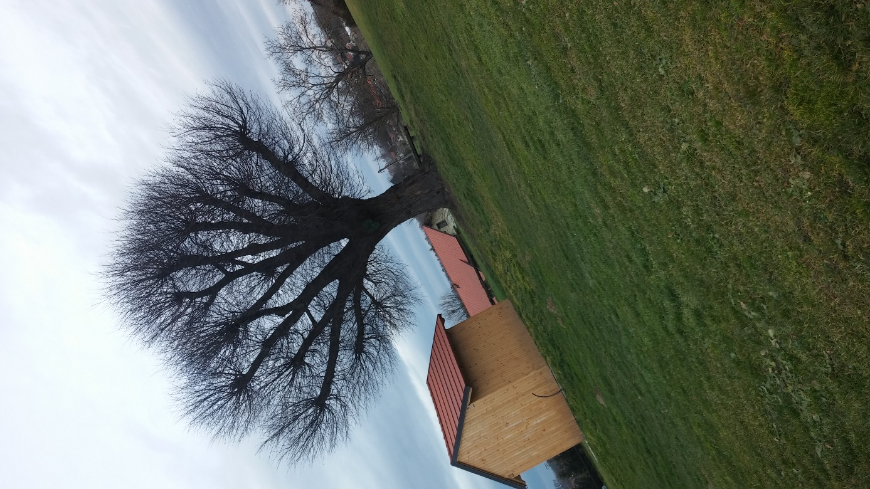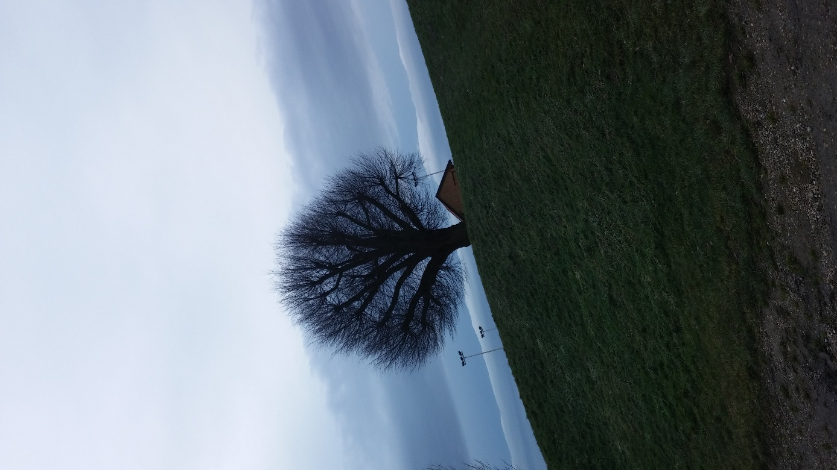

Slika 5: prostor kjer se bo odvijala prireditev *Središka rimska dogodivščina*

Slika 4: grič Gradišče na Tratah

**Starost udeležencev**: namenjeno je predvidoma otrokom do 12 leta starosti ter njihovim staršem, starim staršem in sorodnikom

**Okvirni čas izvedbe**: se prilagaja vremenu, po predhodnem dogovoru tudi potrebam šole – izbrali smo drugi vikend v septembru (12. september 2015)

**Ponudba**: delavnice izdelovanja ladjic in lovorjeve ogrlice, izdelava rimskih pričesk in naglavnega venčka, ples ob tabornem ognju, ogled nahajališča stare Rimske vile in vožnja s kočijami, priprava, peka in poskušanje libuma, degustacija rimskih dobrot v sodelovanju s članicami turističnega društva.

**Vodenje in organizacija**: maskota Središka rimljanka s pomočniki – snovalke raziskovalne naloge, učenci in zaposleni na osnovni šoli Središče ob Dravi, povabljeni zunanji gostje (konjeniško društvo Središče ob Dravi in turistično društvo Središče ob Dravi)

**Varnost:** za varnost bo poskrbljeno s strani spremljevalcev in odraslih organizatorjev, na posameznih točkah bodo za varnost poskrbeli gasilci iz gasilskega društva Središče ob Dravi ter člani konjeniškega društva.

**Obvestilo:** prijavljeni otroci ob potrditvi prijave z naše strani dobijo pisno obvestilo s potekom popoldanske prireditve. **Obvestilo smo zapisali v prilogi (Priloga 2).**



Slika 6: Maskota Središka rimljanka (skica učenke Franke Škorjanec)

*Središka rimska dogodivščina* bo potekala na griču Gradišče, ter njegovi neposredni bližini. Po dejavnostih nas bo popeljala naša maskota z imenom Središka rimljanka. Rimljanka predstavlja mlado dekle oblečeno v belo obleko z oranžnim šalom, ki simbolizira barvo buč, po katerih je naš kraj prepoznaven. Obleka simbolizira oblačilo Rimljanov, poslikava na njej pa ponazarja grič Gradišče, bližnji potok in sonce.

Grič Gradišče je iz zgodovinskih zapisov ostal nespremenjen že od začetka 19. stoletja in ker se nahaja v bližini najdišča rimske vile smo ga izbrali kot prostor naše prireditve. Tudi drevo – lipa, pod katero se bo odvijala Središka rimska dogodivščina je prepoznavni znak države v kateri živimo. Grič Gradišče smo zaradi omenjenega izbrali kot bistveni del naše prireditve, zato bo kot simbol krasil obleko Središke rimljanke. Rimljani so postavljali vile ob reki Dravi in tako je bilo tudi pri nas, le da je bil tok reke Drave včasih drugačen kot danes. V bližini najdišča rimske vile teče potok, nekoč pa je tod mimo tekla reka Drava. Voda ima pomembno vlogo, saj če ne bi reka Drava tekla tod mimo bi bilo možno, da na mestu najdišča rimska vila sploh ne bi stala. Vodi smo pripisali pomemben simbolni pomen in zato smo jo narisali na obleko Rimljanke. Tudi sonce, ki krasi obleko ima poseben pomen. Ker se nahajamo v kraju Središče, ki je znano po številnih sončnih dnevih na leto (teh bi naj bilo čez 280) smo se odločili, da je tudi to pomemben dejavnik pri oblikovanju naše prireditve.

Središka rimljanka bo imela obleko sešito iz belega blaga, poslikavo na obleki pa bomo ustvarile same s pomočjo barv za tekstil. Posebno pozornost smo namenile tudi njeni pričeski, ki jo bo krasil trak, lase pa bo imela spete. Središka Rimljanka bo nekakšen prepoznaven znak te prireditve, saj bo obiskovalce popeljala v obdobje Rimljanov in najdb rimske vile. Poleg nje bodo tudi pomočnice, dekleta oblečena v belo oblačilo z okrasnim rdečim trakom, ki bo simboliziral druženje in povezanost obiskovalcev prireditve.

Učenke, ki smo oblikovale raziskovalno nalogo smo narisale zemljevid z označenimi točkami aktivnosti prireditve *Središka rimska dogodivščina*. Zemljevid je prikazan na Sliki 7.

Ker je do prostora, kjer se bo izvajala prireditev možen dostop po dveh različnih poteh smo narisali zemljevid (Slika 8) po katerem bodo na kraj dogodka prišli konjeniki s konji. Prav zaradi varnosti smo izbrali drugo pot, s čimer smo poskrbeli za nemoteno izvedbo prireditve s poudarkom na večji varnosti obiskovalcev.

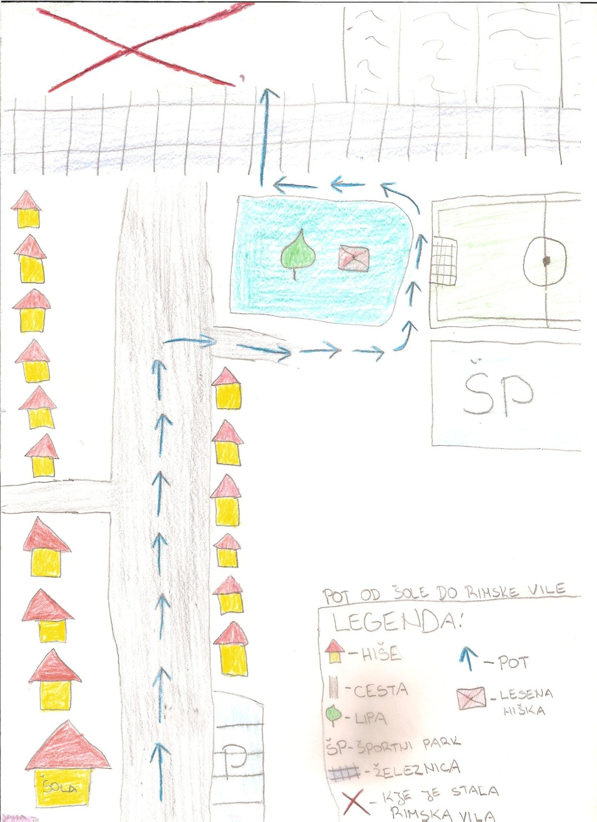

Slika 7: Zemljevid poti z označenimi točkami

**Legenda označenih točk:**

|  |  |
| --- | --- |
|  | Parkirišče pred OŠ Središče ob Dravi – zbiranje in pohod do griča Gradišče |
|  | Grič Gradišče – pozdrav Središke rimljanke, izdelovanje ladjic, izdelava lovorjeve ogrlice, delavnice izdelave rimskih pričesk, peka rimskega kruha, ples, zgodba s Središko rimljanko. |
|  | vožnja s kočijami do najdišča rimske vile |
|  | ogled najdišča stare rimske vile in iskanje skritega zaklada, pohod z baklami |

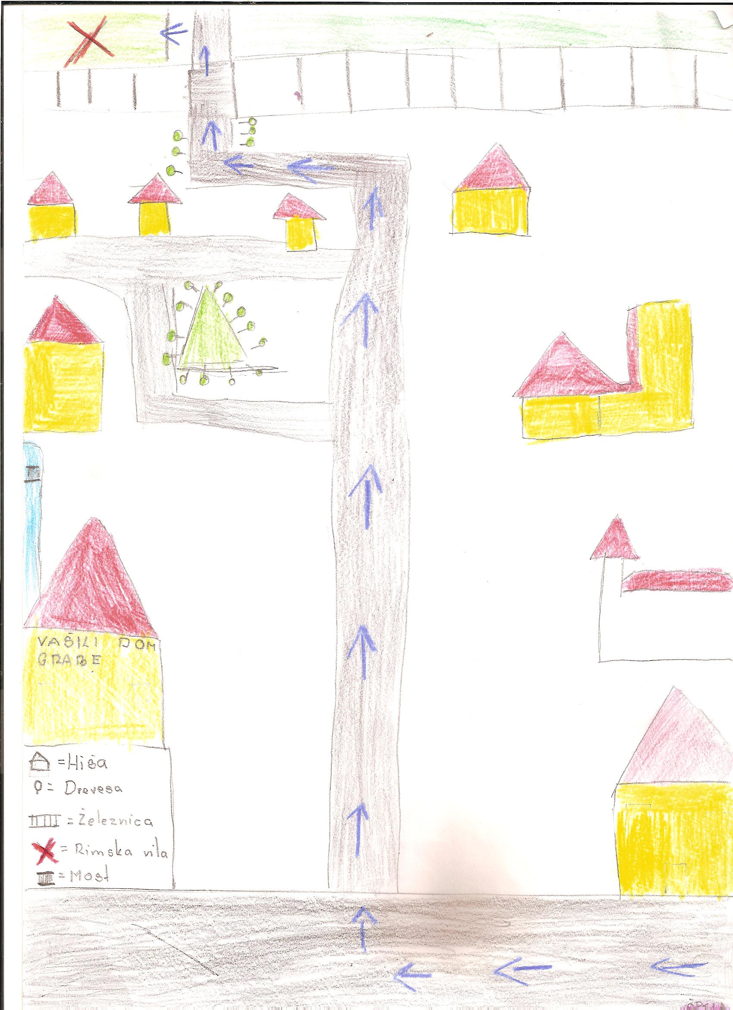

Slika 8: Zemljevid poti po kateri se do najdišča pripeljejo konjeniki s konji

* + 1. **Potek *Središke rimske dogodivščine***

Podali smo se v pripravo popoldanske prireditve, ki bo zajemala druženje treh generacij in bo prepojena z zgodovinsko in kulturno prepoznavnostjo našega kraja, na kateri bodo mladi doživeli primer kakovostnega in zanimivega načina druženja, in to brez sodobne tehnologije. S produktom bomo pokazali, da kljub tehnološki poplavi današnja mladina nadvse uživa v koščku prelepe naše pokrajine in druženju, pri čemer bomo obiskovalcem s ponosom predstavili zgodovino, navade in še nekaj čisto majhnega ̶ to pa je tisto, kar ima samo naš kraj in je za nas zares veliko. Takšnih drobcenih pomembnosti imamo nadvse veliko, potrebno jih je samo odkriti in jim osvetliti pot, da bodo zaživele.

Zamislile smo si zabavno, poučno in doživetij polno popoldne, ki bo potekalo tako:

* + uvodni pozdrav in dobrodošlica
  + rimske ustvarjalne delavnice (izdelava ladjic, lovorjeva ogrlica, rimske pričeske in naglavni venček iz lovorjevih listov)
  + tekmovanje ladjic
  + peka rimskega kruha-libum
  + ogled prostora nahajališča stare rimske vile (s kočijami)
  + iskanje skritega zaklada
  + večerno druženje ob zanimivi zgodbi s Središko Rimljanko
  + rimski ples ob tabornem ognju
  + zaključek in odhod domov.
    1. **Opis dejavnosti**
* ***UVODNI POZDRAV IN DOBRODOŠLICA***

Obiskovalci prireditve se ob 14. uri zberejo na parkirišču pri šoli od koder se v spremstvu rimljank odpravijo peš proti griču Gradišče. Na griču pod mogočno lipo jih na Tratah v Središču ob Dravi pričaka Središka Rimljanka, ki jih bo spremljala tekom cele prireditve. Pripravi jim prijazen sprejem. Za začetek jim na kratko predstavi našo dogodivščino.

Rimljanka gostom na začetku predstavi tudi razloge za izvedbo prireditve (medgeneracijsko druženje, spoznavanje rimskega najdišča, zabava in spoznavanje Rimljanov skozi številne dejavnosti). Pove jim tudi kratko zgodbico o Rimski vili. To zgodbico, kot smo že omenili je povedala babica ene izmed raziskovalk.

Ob sprejemu bo Rimska vila s svojimi pomočnicami gostom ponudila rimski čaj, ki ga bodo učenke skuhale v šoli. Ob posodi s čajem bo knjižica rimskih jedi, med katerimi bo zapisan tudi ponujeni čaj. Gostom bo čaj na razpolago skozi celotno prireditev.

Pred začetkom naše dogodivščine si bodo obiskovalci lahko postregli še s sadjem iz naših krajev (grozdje, jabolka, hruške…). Rimljani so sadju pripisovali poseben pomen in zato smo ga tudi me vključile v našo ponudbo.

* ***RIMSKE USTVARJALNE DELAVNICE***

Na griču pod krošnjo lipe bodo postavljene mize na katerih se bodo odvijale ustvarjalne delavnice. Skozi pestro vsebino delavnic, ki bodo tesno povezane z delom in življenjem Rimljanom, se bodo otroci marsičesa naučili. Starši, stari starši, sorodniki, Središka rimljanka in njene pomočnice jim bodo pomagali pri ustvarjanju. Pomočnice bodo demonstrirale izdelavo posameznega izdelka, narejen izdelek pa se bo za lažjo predstavo nahajal na mizi pri posamezni delavnici. Pomočnice bodo na voljo za pomoč pri izdelovanju izdelkov. Pri delavnicah, se gostje lahko prostovoljno odločijo pri kateri od dejavnosti bodo sodelovali. Vse delavnice bodo poimenovane in vidno označene na plastificiranem kartonu s sliko izdelka. Med izdelovanjem se bo Središka Rimljanka družila z obiskovalci in jim s pogovorom namenila nekaj svojega časa.

***IZDELAVA LOVORJEVIH OGRLIC:***

Rimljani so v kulinariki posebno vlogo pripisovali uporabi lovorja. Zato smo se odločile izdelati spominek povezan z rimljani, ki ga bodo obiskovalci lahko odnesli domov.

**Material:** das masa, sveži lovorjevi listi, mekol lepilo, vrvica.

**Postopek izdelave:** Iz razvaljanje mase si otroci izrežejo krog, na katerega z mekol lepilom zalepijo lovorjeve liste. V krog naredijo luknjico, da bodo na obesek lahko napeljali vrvico.

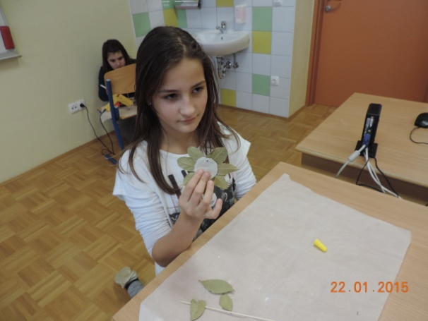

Slika 9: Izdelovanje lovorjeve ogrlice

***IZDELAVA LADJIC:***

Ob nahajališču rimske vile je nekoč tekla reka Drava, zato smo se odločile za ustvarjanje izdelka iz naravnih materialov, ki bi ga simbolno povezali z vodo. Odločile smo se za izdelavo preprostih ladjic, s katerim bi tekmovali na vodi.

**Material:** drevesna skorja, lesene palčke, lovorjev list, lepilo za les

**Postopek izdelave:** Otroci prilepijo lesene palčke na upognjeno drevesno skorjo. Palčke okrasijo s svežimi lovorjevimi listi in ladjice so pripravljene za tekmovanje.

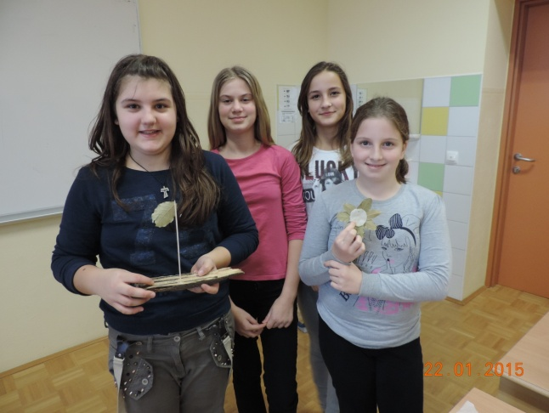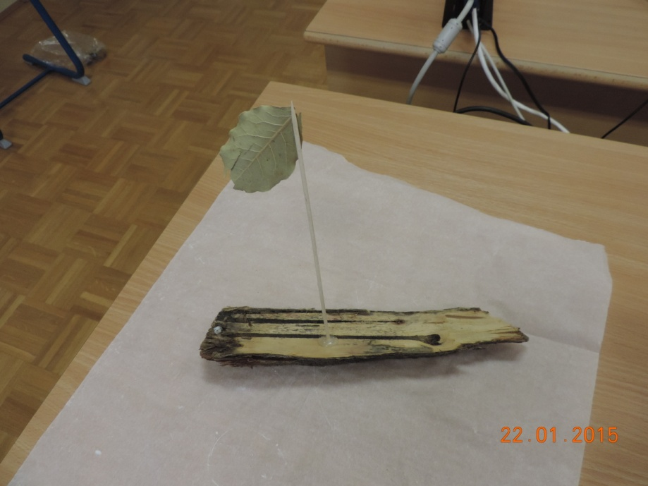

Slika 11: Raziskovalke so izdelale ogrlice in ladjice

Slika 10: Ladjica

***DELAVNICA RIMSKIH PRIČESK***

Rimljani – ženske in tudi moški so urejanju pričesk posvečali pomembno vlogo. Na začetku so imele Rimljanke spete lase v kite ali čop, pozneje pa je frizura postala vse bogatejša in okrašena s trakovi. Pri delavnici izdelovanja rimskih pričesk bosta dve rimljanki predvsem deklicam oblikovali pričesko z oranžnim trakom, kot ga nosi Središka rimljanka. Da pa ne bi bila čakalna vrsta za izdelavo pričesk predolga smo se odločile, da bomo k tej delavnici vključile še izdelavo naglavnega venčka iz lovorjevih listov.

***NAGLAVNI VENČEK IZ LOVORJEVIH LISTOV***

**Material:** sveži lovorjevi listi z luknjicami, vrvica

**Postopek izdelave:** Otroci skupaj s svojimi starši in sorodniki ob pomoči srediških rimljank skozi izdelane luknjice na lovorjevih listih napeljejo vrvico. Dolžino vrvice venčka ugotovijo s pomerjanjem venčka na glavi otroka. Vrvico zavežejo in naglavni venček je narejen.

* ***TEKMOVANJE LADJIC***

Središka Rimljanka skupaj s pomočnicami goste povabi na tekmovanje ladjic, ki so si jih tekmovalci sami izdelali pri delavnicah. Tekmovalo se bo pri bližnjem potoku Trnava.

Tekmovanje bo sestavljeno iz treh delov. Število tekmovalcev bi bilo omejeno na 5. V primeru, da je število tekmovalcev večje od 5 se izvede več tekmovalnih krogov. Pri spuščanju ladjic pomagajo rimljanke, starši, stari starši in sorodniki. Središka rimljanka predstavi navodila tekmovanja in da znak za pričetek tekmovanja. Prvi trije lastniki, najvišje uvrščenih ladjic se uvrstijo v finale. V finalnem tekmovanju bodo lastniki treh najhitrejših ladjic nagrajeni s prvim, drugim in tretjim mestom.

Zmagovalci dobijo za nagrado bele majice s poslikanimi simboli, ki jih na obleki nosi Središka rimljanka. Majice bomo z barvami za tekstil poslikale učenke, ki smo oblikovale turistični produkt.

* ***PEKA RIMSKEGA KRUHA (LIBUM)***

Naše obiskovalce bomo poleg zgodovinskih značilnosti seznanili tudi z rimsko kulinariko. Članice TD bomo povabili, da se nam bodo s stojnico pridružile na griču Gradišče. Na stojnici bodo obiskovalcem ponudile degustacijo rimskih dobrot.

Članice TD bodo zakurile ogenj za peko kruha. Na njem bodo obiskovalcem v podpeki – litoželezni posodi spekle libum. Testo za rimski kruh bodo po skrivnem receptu pripravile iz sira, jajc in moke. Libum, ki ga bomo v zaprti posodi pekli na lovorjevih listih bomo razrezali in razdelili med obiskovalce. Rimski kruh bodo članice TD Središče pekle od 16. do 19. ure.

* ***OGLED PROSTORA NAHAJALIŠČA STARE RIMSKE VILE***

Po prihodu konjenikov in nagovoru Središke Rimljanke se obiskovalci, s kočijami v spremstvu Središke rimljanke in predstavnika pokrajinskega muzeja Ptuj-Ormož, odpravijo do prostora kjer so arheologi našli najdbe rimske vile.

Nahajališče stare rimske vile bomo označili z belimi trakovi. Obiskovalcem bo predstavnik pokrajinskega muzeja predstavil arheološko dediščino v občini Središče s poudarkom na rimski cesti, odkritem poslopju iz rimske dobe in slovanskem grobišču. Po predstavitvi se odpravimo iskat skritega zaklada. Skriti zaklad se bo nahajal na prostoru med najdiščem stare rimske vile in gričem Gradišče.

* ***ISKANJE SKRITEGA ZAKLADA***

Središka Rimljanka, na prostoru kjer je nekoč stala rimska stavba, nagovori obiskovalce in jim pove, da se v okolici nahajališča stare Rimske vile skriva zaklad. Namigne jim, da je na poti do najdišča rimske stavbe videla nekaj nenavadnega. Vpraša jih, če bi skupaj z njo poskušali odkriti skriti zaklad. Mikavno povabilo o iskanju skritega zaklada nas bo skupaj z obiskovalci popeljalo na kratki pohod.

Kmalu nas na poti že čaka prvo pismo, ki je pritrjeno na lesen količek. Pismo nam sporoča naj poiščemo pomočnico Središke Rimljanke, ki ima za nas posebno nalogo. Pomočnica nam prebere nalogo. Otroci morajo izmed naštetih dejavnosti izbrati tiste tri dejavnosti s katerimi so se ukvarjali Rimljani (dejavnosti so bile predstavljene ob ogledu stare Rimske vile).

Ko je naloga pravilno rešena, se odpravimo po poti, ki nas pripelje do drugega količka s sporočilom. Središka rimljanka prebere sporočilo na katerem je zapisano, da se v bližini nahaja zaklad, ki ga je potrebno poiskati. Razigrani otroci se podajo v lov za iskanjem zaklada. Čez nekaj časa najdejo skrinjo v kateri je zaklad. Skupaj s skrinjo se vrnemo nazaj na grič Gradišče, kjer je že skoraj vse pripravljeno za naslednjo dejavnost. Ko odpremo skrinjo v njej najdemo vžigalice, sliko dr. Frana Kovačiča, naglavne venčke iz lovorja in sporočilo, da naj poiščemo še drva in zakurimo ogenj. Zaklad nas je popeljal k novi dejavnosti - poslušanju zgodbe o duhovniku, zgodovinarju in arheologu, ki je bil zaslužen za najdbe iz rimskega obdobja. Naglavni venčki pa nas bodo popeljali v ritme rimske glasbe. Središka Rimljanka sporoči otrokom, da bomo spoznali zanimivo zgodbo in rimski ples, pri tem pa bomo naše pričeske okrasili z naglavnim venčkom.

* ***VEČERNO DRUŽENJE OB ZGODBI SREDIŠKE RIMLJANKE***

Vrhunec naše prireditve bo poslušanje zgodbe o dr. Franu Kovačiču, ki je odkril davno preteklost Središča z okolico. Zgodbo bodo obiskovalci poslušali ob tabornem ognju in se nahaja v prilogi naše raziskovalne naloge. Najprej bomo z gosti zakurili taborni ogenj, ampak zato so potrebna drva. Pomočnice Središke Rimljanke so bile tako pridne, da so vsa drva znosile pod hrib. Rimljanka goste, predvsem mlajše povabi, da ji pomagajo drva prinesti na lokacijo, kjer bo taborni ogenj. Obiskovalci pripravijo drva in zakurijo taborni ogenj. Usedejo se okrog tabornega ognja in poslušajo zgodbo Središke Rimljanke.

* ***RIMSKI PLES OB TABORNEM OGNJU***

Zgodba nas je prevzela in ko zaslišimo rimsko glasbo, nas Središka Rimljanka povabi k plesu. Ena naših raziskovalk je strastna plesalka in zato se je odločila, da bo obiskovalcem pokazala kratko koreografijo rimskega plesa. Koreografija ni težka, zato bodo udeleženci prireditve zlahka osvojili plesne korake. Obiskovalci si na glave položijo venček iz lovorjevih listov in zaplešejo v ritmih rimske glasbe.

* ***SLOVO IN ODHOD DOMOV***

Zvečer nastopi čas za slovo. Udeleženci se po zabavnem dopoldnevu kar težko poslovijo. Seveda ne odidejo praznih rok, saj jim za popotnico, zahvalo in spomin podarimo priponke s simbolom prireditve – Središko rimljanko. Za slovo si prižgemo bakle in se peš odpravimo do parkirišča pred šolo. Vsi se strinjajo, da se bodo na našo Središko rimsko dogodivščino še kdaj vrnili.

* + 1. **Podroben načrt izvedbe**

Zapisali smo časovno podroben načrt izvedbe in vse zadolžene pri izvajanju prireditve Središka rimska dogodivščina.

|  |  |  |
| --- | --- | --- |
| **TRAJANJE** | **AKTIVNOSTI** | **ZADOLŽENI ZA IZVAJANJE** |
| **14.00** | PRIHOD OTROK, STARŠEV IN SORODNIKOV, UVODNI POZDRAV IN DOBRODOŠLICA | Oblikovalke raziskovalne naloge, mentorica, gasilsko društvo Središče ob Dravi (varnost) |
| **14.00 – 17.00** | DELAVNICE (lovorjeve ogrlice, ladjice, pričeske, naglavni venček) | Oblikovalke raziskovalne naloge, mentorica |
| **15.00 – 16.00** | TEKMOVANJE Z LADJICAMI | Oblikovalke raziskovalne naloge, mentorica |
| **16.00 – 19.00** | PEKA RIMSKEGA KRUHA (LIBUM) | Članice TD Središče ob Dravi |
| **16.30 – 17.30** | ODHOD NA NAHAJALIŠČE STARE RIMSKE VILE IN PREDSTAVITEV ARHEOLOŠKIH NAJDB | Predstavnik pokrajinskega muzeja Ptuj-Ormož, konjeniško društvo Središče ob Dravi |
| **17.30 – 18.00** | ISKANJE SKRITEGA ZAKLADA | Oblikovalke raziskovalne naloge, mentorica |
| **18.15 – 20.00** | VEČERNO DRUŽENJE OB ZGODBI SREDIŠKE RIMLJANKE IN  RIMSKI PLES OB TABORNEM OGNJU | Oblikovalke raziskovalne naloge, mentorica |
| **20.30** | ZAKLJUČEK-ODHOD DOMOV | oblikovalke raziskovalne naloge,  mentorica |

* ***KDO BO KAJ OPRAVLJAL***

Za uspešno izvedeno prireditev je potrebno natančno predvideti vsa potrebna opravila in njihove izvajalce. Posameznikom ali skupinam smo namenili naslednje naloge:

**Ustvarjalke raziskovalne naloge:**

* so poskrbele za reklamo in obveščanje otrok iz naše šole in vrtca,
* so pripravile prijavnice, seznam okvirnih stroškov prireditve,
* bodo pripravile vse potrebne sestavine, material in pripomočke za izvedbo prireditve,
* se bodo povezale s članicami TD in jih povabile k sodelovanju,
* vzpostavile bodo stik z lokalnimi gasilci, ki bodo na prireditvi poskrbeli za varnost,
* vzpostavile stik s konjeniškim društvom in jih prosile za vožnjo s kočijami,
* organizirali voden ogled nahajališča rimske vile s starni predstavnika pokrajinskega muzeja Ptuj- Ormož,
* poskrbele za izvedbo programa tabora in varnost udeležencev.

**Kolektiv OŠ Središče na čelu z ravnateljico bo:**

* poskrbel za dobro reklamo pri učencih šole in otrocih vrtca,
* omogočil uporabo parkirnega prostora in šolskih prostorov za pripravo čaja

**Člani turističnega društva bodo:**

* zamisel predstavili čim širšemu krogu ljudi,
* z dobro reklamo ustvarili podporo za uresničitev projekta,
* poskrbeli za peko rimskega kruha in degustacijo rimskih dobrot,
* nudili pomoč ter podporo pri izvedbi produkta.

Izvedba začrtanega turističnega produkta sloni na široki množici ljudi, ki bodo pripomogli k njegovi uresničitvi. Seznam zadolžitev smo sestavili po pogovoru z navedenimi skupinami ljudi, ki so nam zagotovili, da so se pripravljeni vključiti v izvedbo prireditve Središka rimska dogodivščina.

* 1. **TRŽENJE**
     1. **Reklamni material**
* ***REKLAMNI LETAK***

Na našo dogodivščino bomo udeležence povabili s pomočjo reklamnih letakov, ki bodo hkrati prijavnica za našo prireditev. Plakat je sestavljen iz venčka lovorjevih listov, ki so imeli pri Rimljanih prav poseben pomen. Vsebina posamezne aktivnosti na prireditvi je prikazana s svojo barvo. Zelena barva je simbol griča na tratah, kjer se bo prireditev odvijala. Rumena barva predstavlja sonce, ki ga bo imela Središka Rimljanka narisanega na obleki in simbolizira našo pokrajino, ki ima na leto več kot 280 sončnih dni. Zlata barva simbolizira nakit, ki so ga nosile Rimljanke. Modra barva je simbol reke Drave, siva barva pa simbolizira kulinariko.

Letak ki smo ga izdelali bi razdelili otrokom iz vrtca ter učencem naše šole do vključno 6. razreda. Objavili bi ga na šolski spletni strani in v lokalnem časopisu Sredica, ki jo prejme vsako gospodinjstvo v občini Središče.



Ime in priimek:

grič Gradišče na Tratah v Središču ob Dravi

Sobota, 12.9. 2015 ob 14. uri

Središka rimska dogodivščina

Iskanje skritega zaklada

Rimski ples ob tabornem ognju

Ime in priimek staršev:

Starost:

Prihod Središke Rimljanke in zgodba o rimski vili

Datum:

Peka rimskega kruha

Tekmovanje z ladjicami

Podpis staršev:

Ogled nahajališča stare rimske vile

Slika 12 : Reklamni letak

* ***REKLAMNI PLAKAT***

Izdelali smo tudi reklamni plakat, ki ga bomo obesili na vseh oglasnih deskah občine, na šoli in večjih podjetjih (oljarna, slaščičarna pri Rupertu, trgovina Tuš). Plakate, ki bodo služili kot promocija naše prireditve bomo zaradi nižjih stroškov izdelale same, kupili bi šeleshamer ter na njega napisali vse dejavnosti, ki se bodo odvijale na prireditvi. Že prvi teden v septembru bi plakat obesile na šolski pano v avli šole, s čimer bomo poskušali pritegniti čim več otrok, da se bodo udeležili prireditve.

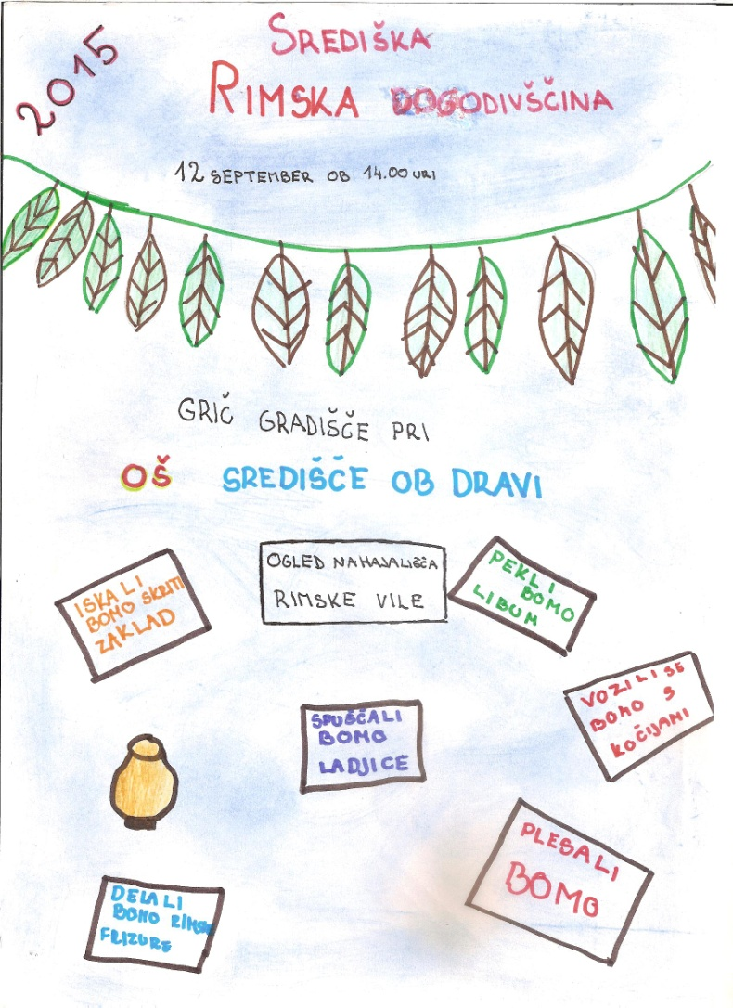

Slika 13: Plakat

* + 1. **Promocija**
* ***SPLETNA STRAN***

Na šolski spletni strani, na kateri so objavljene aktivnosti projekta Popestrimo šolo bomo predstavljali letošnji turistični produkt Središke rimske dogodivščine. To spletno stran obiskujejo predvsem mlajši učenci in tako jih bomo s pomočjo sodobne tehnologije obveščali o oblikovanju raziskovalne naloge, njeni vsebini, predstavitvi na stojnici ter izdelavi izdelkov, ki jih bomo ponudili na stojnici. Na spletni strani <http://potovanjeucenjakov.blogspot.com> smo objavili že prispevek iz našega ustvarjanja.

* ***ŠOLSKA INFO-VIDEO TOČKA***

**1**

Oblikovale in zapisale smo scenarij po katerem smo posnele video oglas. Video oglas smo s pomočjo programa oblikovale. Oglaševale ga bomo v času kosila dva tedna pred prireditvijo na šolski info-video točki, ki se nahaja v avli šole. Video oglas je priloga naše raziskovalne naloge in se nahaja na zgoščenki.

* ***OGLAŠEVANJE NA RADIU PRLEK***

Sestavile smo oglasno sporočilo, ki bi ga prebrale raziskovalke. Naša šola sodeluje pri oblikovanju otroške in mladinske radijske oddaje Male nogice. Novinarka Radia Prlek prihaja na šolo in tako bi lahko uporabili naš oglas.

Otroci do 12 leta pozor!

Sem Središka Rimljanka in se javljam iz OŠ Središče ob Dravi. Na bližnjem griču Gradišče imamo 12. 9. 2015 za vas pripravljeno popoldansko prireditev v rimskem stilu – Središko rimsko dogodivščino.

Vabim vas, da se mi pridružite na prireditvi, ki bo zajemala druženje treh generacij, zgodovinsko in kulturno prepoznavnost rimskega časa. Skupaj se bomo imeli lepo, zato se nam pridružite!

* ***UMESTITEV PROMOCIJSKEGA MATERIALA V PONUDBO OKOLIŠČIH GOSTIŠČ IN PODJETIJ NAŠE OBČINE***

Izdelan letak bi ponudili vsem naštetim. Le-ti bi poskrbeli za ustrezno trženje, torej ponudbo na javnem in ustrezno dostopnem mestu.

**1**

Video oglas je posnet in je del priloge te naloge (glej zgoščenko). Avtorici oglasa sta Špela Majcen Sok in Jana Jelovica, ki igrata glavni vlogi v oglasu.

* + 1. **Spominek**

Naša prireditev se bo zaključila s prijaznim pozdravom in povabilom na novo snidenje. Raziskovalke smo si zamislile, da bi vsakemu obiskovalcu naše prireditve podarile spominek na prijetno druženje. Ker je maskota naše prireditve Središka Rimljanka bomo vsakemu obiskovalcu podarili obesek na katerem bo maskota- Središka rimljanka.

* 1. **PRIJAVA IN KONTAKT**

Ciljna skupina prireditve *Središka rimska dogodivščina* so učenci naše šole in otroci iz vrtca do vključno 12 leta starosti, ki bodo prijavnice prejeli v šoli. Izpolnjene prijavnice bodo oddali v tajništvu šole. Prijavljeni udeleženci bodo na elektronsko pošto njihovih staršev oziroma skrbnikov prejeli obvestilo o izvedbi prireditve. Obvestilo o izvedbi prireditve bo objavljeno tudi na šolski spletni strani.

* 1. **STROŠKI IN FINANČNA SREDSTVA**

Cena prireditve *Središka rimska dogodivščina* vključuje stroške hrane, potrošnega materiala, prevoza s kočijo in vodenja. Okvirni stroški prireditve znašajo na udeleženca 10 € .

Odločili smo se, da na ceno naše prireditve vplivajo naslednji stroški :

* cena hrane = 3 €/osebo (v ceno pa je vključen rimski kruh, čaj,sadje in degustacija rimskih dobrot)
* cena vodenja in vožnje s kočijo =3 €/osebo (v ceno je všteto vodenje s strani predstavnika pokrajinskega muzeja in prevoz s kočijo)
* stroški pri izdelavi izdelkov = 2 € /osebo (stroški za nabavo das mase, lovorjevih listov, vrvice in lesenih palčk)
* stroški pri izdelavi letakov, plakatov, obvestil in spominka= 2 € /osebo

Ves denar bi porabili za kritje nastalih stroškov. Mi od tega ne bi imeli dobička.

* 1. **ANALIZA MOŽNOSTI IZVEDBE**

Glede na zadane cilje nam je uspelo oblikovati turistični produkt, ki ima vse možnosti, da zaživi. Oblikovale smo popoldansko prireditev v rimskem stilu, ki je tesno povezana z arheološkim najdiščem v neposredni bližini griča, kjer se bo prireditev izvajala. Na našo željo bi želele dogodek izpeljati v letošnjem letu po načrtu, ki smo ga predstavile v tej turistični nalogi. Organizacijo programa bi prevzele raziskovalke, pri čemer si bomo razdelile vloge in zadolžitve za pripravo določenih delov programa. Pri izvedbi bomo na pomoč povabile tudi turistično, konjeniško in gasilsko društvo iz Središča ob Dravi.

V prihodnje si želimo na dogodek povabiti tudi otroke iz sosednjih občin. Upale in prizadevale si bomo, da nam to tudi uspe.

1. **ZAKLJUČEK**

Z izdelavo turistične naloge smo oblikovale popoldansko prireditev *Središka rimska dogodivščina*, ki bo v ponudbo našega kraja prispevala edino tovrstno prireditev v Središču, namenjeno otrokom iz lokalnega okolja.

Resnično pričakujemo in upamo, da vam bomo že letos lahko poslale fotografije otrok, ki v družbi Središke Rimljanke poslušajo zanimivo zgodbo o arheologu in najdiščih iz rimskega časa. Veseli nas, da smo oblikovale program, ki bo v objemu narave združil več generacij in pri katerem se nam ni treba bati za udeležbo, saj je povpraševanje zelo veliko. Tega v kraju nimamo in si zato močno želimo, da zaživi.

Naši začetki so bili zgodovinski, združile smo ideje in se pogovorile z babicami in dedki. Medgeneracijsko sodelovanje nam je porodilo idejo o temi našega turističnega produkta. Imele smo veliko idej in skrbno smo načrtovale še tako majhne podrobnosti. Navdušenje učencev in otrok iz vrtca nam je dalo potrditev, da smo na odlični poti, in upamo, da bomo naš produkt resnično izvedli že v letošnjem septembru. Predsednica TD Središče nas pri izvedbi podpira in si tovrstne prireditve v kraju močno želi.

Med delom smo spoznale veliko novega, s čimer smo pridobili veliko znanj in spoznanj. Najbolj smo uživale pri pripravi in snemanju video oglasa, izdelovanju ladjic, lovorjevega obeska in peki kruha. Rdeča nit našega letošnjega turističnega produkta so Rimljani. Ponosne smo, da smo s tem produktom pri učencih 6. razreda spodbudile idejo pri izboru letošnje skupinske pustne maske (Rimljani).

Z izdelavo turistične naloge *Središka rimska vila* lahko potrdimo, smo oblikovale zanimiv program, v katerem se prepleta spoznavanje arheoloških najdb lokalnega okolja, zabava in spoznavanje narave. Popoldanska prireditev *Središka rimska dogodivščina* obsega številne dejavnosti, je zelo poučna in kakovostno oblikovana. Z organizacijo prireditve bomo raziskovalke pridobile veliko novih izkušenj in spoznanj.

Na koncu pa vam pripada posebna čast, da vas Središka Rimljanka povabi med nas:

**SREDIŠKA RIMLJANKA KI JE ZA NEKOGA UGANKA,**

**BO KMALU VAŠA ZNANKA.**

**V NJENI DRUŽBI NAM BO na GRADIŠČU LEPO,**

**PRIDITE DA SLIŠITE POSEBNO ZGODBO TO.**

1. **LITERATURA IN VIRI**

**Anketa**

**LITERATURA**

1. Hernja Masten, M. (2005). Ormož skozi stoletja V.Občina Ormož.
2. Vomer Gojkovič M., Kolar N. (1994). Arheologija ormoškega območja. Ptuj. Pokrajinski muzej Ptuj. .
3. Vomer Gojkovič M. (2010) Središče ob Dravi skozi čas: razstavna publikacija.Pokrajinski muzej Ptuj- Ormož

**MEDMREŽJE**

1. <http://www.sava-hotels-resorts.com/sl/ptuj/kulinarika/>
2. <http://www.youtube.com/watch?v=RPtQJp0UQoo>
3. <http://projekti.gimvic.org/2001/rimljani2e/petrak/Rimska%20oblacila.html>
4. <http://www.dogaja.se/spored-dogodkov/64942/rimsko-obarvane-druzinske-sobote-tako-so-se-igrali-stari-rimljani/>
5. **PRILOGE**

**Priloga 1: Anketni vprašalnik**





**ANKETA**

Smo učenke šestega in sedmega razreda. V okviru projekta Popestrimo šolo delamo raziskovalno nalogo Turistične zveze Slovenije z naslovom Središka rimska vila. Vljudno vas prosimo, da nam pri tem pomagate tako, da izpolnite anketni vprašalnik. Anketa je anonimna.

Najlepša hvala za sodelovanje!

Spol: M / Ž Razred:

1. **Ali veš, da so v Središču ob Dravi našli ostanke rimske vile?**

DA NE

1. **Kje je lokacija najdišča rimske vile? Obkroži samo eno trditev.**
2. Središče ob Dravi b) Grabe c) Šalovci d) Obrež e) ne vem
3. **Katere aktivnosti bi se najraje udeležil/-a na popoldanski prireditvi v rimskem stilu? Obkroži samo eno aktivnost.**
4. izdelovanje rimske frizure
5. izdelovanje lovorjevega obeska
6. izdelovanje ladjic, s katerimi bomo izvedli tekmovanje
7. iskanje skritega zaklada
8. poslušanje zgodbe in pohod z baklami
9. **Ali bi se udeležil/-a te prireditve?**

DA NE

1. **Imaš kakšne želje ali predloge za popestritev popoldanske prireditve oz. zabave?**

**Priloga 2: Zgodba**

Na naši rimski dogodivščini se bomo spomnili pomembnega zgodovinarja, ki je imel pomembno vlogo pri arheoloških najdbah na Grabah. Fran Kovačič je zelo pomemben mož na področju arheologije. V njegovem življenju so zanimanje za zgodovino, ki ga je privlačila že od nekdaj, dodatno okrepila potovanja po Italiji in študij v Rimu. Vse svoje znanje je prenesel v zgodovinsko društvo za slovensko Štajersko, ki je bilo aktivno tudi na področju zbiranja arheoloških predmetov. Višek njegove arheološke dejavnosti pa je izkopanina v Središču ob Dravi. Med Grabami in Središčem je našel ostanke stare Rimske vile in druge predmete iz Rimske dobe. Njegovo zanimanje pa je vzbudil tudi hrib Gradišče v Središču ob Dravi. Predvideva, da je tam stal Rimski tabor, zaradi pravokotne oblike in jarka, ki ga je obdajal. Na to sklepa predvsem iz oblike griča, ki ga tudi z merami natančno opiše in izriše. Pomembno je predvsem Kovačičevo navajanje, da je jarek, ki danes več ni viden meril kar 21,50m. Tudi v drugih delih Središča je našel nekaj ostankov iz različnih obdobij človeštva. Pomembno pa je tudi njegovo razmišljanje o poglavju Rimske dobe, kjer poda natančen potek Rimske ceste med Ormožem in Središčem in dalje čez Preseko na Hrvaško in Madžarsko. Seveda pa smo Središčani lahko najbolj ponosni, da je Fran Kovačič ravno pri nas našel ostanke stare Rimske vile in zato smo mu prav vsi hvaležni, saj se s tem naš mali kraj lahko pohvali na večjih prireditvah in pred večjimi mesti, ki takšnega bogastva kot ga imamo mi, nimajo.

**Priloga 3: Soglasje o seznanjenosti učencev in staršev o poteku festivala**





**SOGLASJE OŠ SREDIŠČE OB DRAVI**

starš/-a________________otroka_______________, ki obiskuje ____________

(ime in priimek staršev) (ime in priimek otroka) (razred)

*izjavljam/-va, da sem/sva seznanjen/-a in*

*SOGLAŠAM/-VA NE SOGLAŠAM/-VA*

*(ustrezno obkrožite)*

* s potekom festivala TPLG,
* z javno objavo rezultatov,
* z objavo imen in fotografij mojega otroka.

Obvezujem/-va se, da bo moj otrok

*1. imel zahtevano opremo,*

*2. spoštoval pravice drugih učencev in delavcev,*

*3. skrbel za lastno zdravje in varnost ter ne bo ogrožal zdravja in varnosti ter osebne integritete drugih učencev in delavcev,*

*4. spoštoval dogovorjena pravila in urnik dela.*

*_______________________ ____________________*

*(kraj in datum) (podpis staršev)*

**Mentorica: Tatjana Podgorelec Strelec Ravnateljica: Jasna Munda**

**Priloga 4: Okvirna vsebina in struktura predstavitve turističnega proizvoda na turistični tržnici**

Na turistični tržnici bomo predstavili popoldansko prireditev, ki smo jo poimenovali *Središka rimska dogodivščina*. Uporabili bomo stojnico, na kateri bomo predstavili našo ponudbo.

Obiskovalcem bomo ponudili rimski kruh, pisali pa bodo lahko z rimske dežele in si izdelali lovorjevo ogrlico.

Z oblikovanim reklamnim gradivom (letakom in video reklamo) bomo obiskovalce podrobneje seznanili z vsebino oblikovanega turističnega produkta. Našo prireditev bomo predstavili s pomočjo sodobne tehnologije (predstavitev Power Point).

V predstavitvi dejavnosti na stojnici bo sodelovalo 5 učenk. Pomembno vlogo bo imela maskota našega turističnega produkta Središka rimljanka, ki bo oblečena v belo obleko, na kateri bo poslikan simbol naše prireditve. Ostale štiri učenke bodo prav tako oblečene v rimske obleke. Učenke bodo imele pričeske oblikovane v rimskem stilu.

Predstavitev na stojnici smo oblikovali tako, da sporoča bistvo oblikovanega turističnega produkta.

**Priloga 5: Podatki o šoli in nalogi**

**ŠOLA:** OŠ SREDIŠČE OB DRAVI, Slovenska cesta 22, 2277 SREDIŠČE OB DRAVI

tel: 02 719 10 10 fax: 02 741 52 90 e-pošta: [os.sredisce-ob-dravi@guest.arnes.si](mailto:os.sredisce-ob-dravi@guest.arnes.si)

**NASLOV RAZISKOVALNE NALOGE: Središka rimska vila**

**Avtorji ( ime in priimek, razred):**

1. Teja Cimerman, 6. razred
2. Špela Majcen Sok, 6. razred
3. Jana Jelovica, 7. razred
4. Franka Škorjanec, 7. razred
5. Lea Samec, 7. razred

**Mentor:** Tatjana Podgorelec Strelec, prof. matematike in PTHV (izvajalka projekta POŠ), [tatjana.strelec@gmail.com](mailto:tatjana.strelec@gmail.com)

**Sodelavci:**

Jože Zadravec, učitelj. tehnike in fizike

Vojka Havlas, prof. slovenskega jezika

Matjaž Hanželič, prof. angleščine

Število strani: 27 + priloge

Priloge:

* Priloga 1: Anketni list
* Priloga 2: Zgodba
* Priloga3: Soglasjeo seznanjenosti učencev in staršev o poteku festivala
* Priloga 4: Okvirna vsebina in struktura predstavitve turističnega proizvoda na turistični tržnici
* Priloga 5: Podatki o šoli in nalogi
* zgoščenka s posnetim video oglasom